ICS 67.080
B 31

DB4414
梅州市地方标准
DB 4414/T XXXXX—XXXX

地理标志产品 梅州金柚
Produrt of geographical indication Meizhou golden pomelo

XXXX - XX - XX发布
XXXX - XX - XX实施
梅州市市场监督管理局 发布

前 言
本标准按照GB/T 1.1-2009给出的规则起草。
本标准根据国家质量监督检验检疫总局颁布的《地理标志产品保护规定》和GB/T 17924-2008《地理标志产品标准通用要求》而制订。
本标准的附录 A 为规范性附录。
本标准起草单位：梅州市标准化协会、梅州市农业农村局、梅州市果树研究所、梅州市食品药品监督检验所。
本标准主要起草人：
本标准为首次发布。

地理标志产品 梅州金柚
- 范围
本标准规定了梅州金柚的地理标志产品保护范围、术语和定义、要求、试验方法、标志、包装、运输、贮存。
本标准适用于国家质量监督检验检疫总局根据《地理标志产品保护规定》批准保护的梅州金柚。
- 规范性引用文件
下列文件对于本文件的应用是必不可少的。凡是注日期的引用文件，仅所注日期的版本适用于本文件。凡是不注日期的引用文件，其最新版本（包括所有的修改单）适用于本文件。
GB/T 191 包装储运图示标志
GB 2762 食品安全国家标准 食品中污染物限量
GB 2763 食品安全国家标准 食品中农药最大残留限量
GB/T 8210 柑桔鲜果检验方法
GB/T 8321.1 农药合理使用准则（一）
GB/T 8321.2 农药合理使用准则（二）
GB/T 8321.3 农药合理使用准则（三）
GB/T 8321.4 农药合理使用准则（四）
GB/T 8321.5 农药合理使用准则（五）
GB/T 8321.6 农药合理使用准则（六）
GB/T 8321.7 农药合理使用准则（七）
GB/T 8321.8 农药合理使用准则（八）
GB/T 8321.9 农药合理使用准则（九）
GB/T 8321.10 农药合理使用准则（十）
GB/T 12947 鲜柑橘
GB/T 13607 苹果、柑桔包装
NY/T 1189 柑橘储藏
NY 5014-2001 无公害食品 柑桔
国家质量监督检验检疫总局公告[2005]151号 中华人民共和国地理标志保护产品专用标志
- 地理标志产品保护范围
梅州金柚地理标志产品的保护范围限于国家质量监督检验检疫总局根据《地理标志产品保护规定》批准的范围，即为广东省梅州市现辖行政区域，见附录A。
- 术语和定义
GB/T 12947界定的以及下列术语和定义适用于本标准。

梅州金柚 meizhou golden pomelo
在本标准第3章规定的范围内栽植梅州金柚苗木，按本标准栽培技术管理的金柚果。

单果质量 single mess
单件（箱）柚果总质量与柚果数之比。

缺陷果 defective fruit
存在影响感官质量或内在品质缺陷的金柚果。

固酸比 the ratio of soluble solids to organic acid
果汁可溶性固形物与可滴定酸之比值。
- 要求
  - 立地条件
25°以下的缓坡地及平地。土质为红壤土，土壤有机质含量≥1.5%，pH值在5.0至6.5.
  - 种苗繁育
以酸柚为砧木，从优良母树上采取接穗，嫁接繁殖。
  - 栽培管理
    - 定植
种植时间为春植、秋植，种植规格为5m×4m或5m×5m，按南北向栽植行或等高栽植。在园内均匀配置5%至8%的酸柚、琯溪蜜柚等授粉树。
    - 土壤管理
定植后第2年开始深翻扩穴改土，分层埋施绿肥、秸秆、厩肥等有机肥，每立方80kg至100kg，每年施石灰1至2次，每公顷用600kg.平地果园逐年培土起畦。
    - 整形修剪
通过抹芽、控梢、短截、疏删、拉线整形、修剪等措施，培育成自然开心形的树冠。
    - 施肥
幼年树“一梢二肥”，氮肥为主，氮磷钾比例为1：0.3：0.7.结果树以有机肥为主，每公顷年施有机肥不少于10000kg，合理配施无机肥和微量元素，重点施好促梢促花肥、壮梢保果肥和稳果壮果肥、采果肥，氮磷钾比例于1：0.5：0.8，以株产100kg柚子计，全年施纯氮3.0kg左右。
    - 水分管理
根据幼年树和结果树的生长特性，进行合理排灌。
    - 病虫防治
按照《农药合理使用准则》（GB/T 8321.1～GB/T 8321.10）和《无公害食品 柑桔》（NY5014—2001）的要求进行病虫害防治。
  - 果实采收
在立冬前后，根据成熟度、天气情况分批分期采收。采收时要一果两剪，采收和搬运过程中要轻拿轻放，防止出现机械损伤。
  - 成品果
    - 等级
金柚果按感官指标和理化指标分为一级、二级二个等级。
    - 感官要求
应符合表1规定。
表1 感官要求
项 目 | 要 求
项 目 | 一级 | 二级
果形 | 端正，呈葫芦形，短颈状，果顶面较平、“金钱”印环明显。 | 较端正，呈葫芦形，短颈状，果顶面较平、“金钱”印环较明显。
果面 | 果皮光滑、匀整、洁净，无病虫斑，无油胞压伤果，无缺陷果。 | 果皮较光滑、匀整、较洁净，无病虫斑，无缺陷果。
色泽 | 黄色，着色均匀，青黄至橙黄。 | 淡黄色，着色较好。
口感 | 果肉清甜爽口，有蜜味，质嫩化渣，果汁含量适中。 | 果肉清甜爽口，较有蜜味，质嫩化渣，果汁含量适中。
    - 理化指标
应符合表2规定。
表2 理化指标
项 目 | 指 标
项 目 | 一级 | 二级
单果质量/（kg） | 1.2～1.4 | 1.0～1.5
皮 厚/（cm） ≤ | 1.7 | 1.8
表2(续)
可溶性固形物/（%） ≥ | 12 | 11
固酸比 ≥ | 27 | 24
可食率/（%） ≥ | 45 | 41
    - 卫生指标
应符合GB 2762和GB 2763规定。
- 试验方法
  - 感官要求
按GB/T 8210规定执行。
  - 理化指标
    - 单果质量
以符合精度要求的衡器称取所有样品单件（箱）柚果总质量，除以单件（箱）柚果数，即为单果质量。
    - 皮厚
沿柚果横径切开，在相互垂直四个方向测量皮厚，取平均值即为果皮厚。
    - 可溶性固形物、固酸比、可食率
按GB/T 8210规定执行。
  - 卫生指标
按GB 2762和GB 2763中规定的方法执行。
- 标志、标签、包装、运输、贮存
  - 标志
    - 获准使用地理标志产品专用标志的生产者，可在其产品上使用地理标志产品专用标志。地理标志产品专用标志应符合国家质量监督检验检疫总局公告[2005]151号的要求。
    - 包装储运图示标志应符合GB/T 191的规定。
  - 标签
每件产品包装上应清晰标明产品名称、质量等级、净含量、执行标准编号、生产单位名称、地址、采收日期等。
  - 包装
按GB/T 13607的规定执行。
  - 运输
运输工具应清洁、干燥、无异味。严禁日晒雨淋、重压，装卸、搬运时应轻拿轻放，严禁乱丢乱掷。不得与有毒有害物品混运。
  - 贮存
按NY/T 1189的规定执行。

- （规范性附录）
广东省梅州市行政规划图
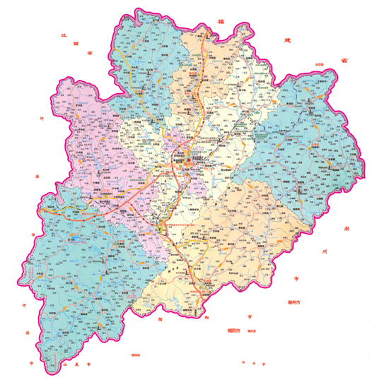
  - 梅州市广东省梅州市行政规划图
_________________________________

